Állat-fantázia

A) Körvonal-játék
- Közismert állatok körvonalait egészítsétek ki tetszésetek szerint úgy, hogy valamilyen más, képzeletbeli állat legyen belőle.
- Beszélgessetek arról párokban, hogy milyen különleges tulajdonságai vannak a megrajzolt képzeletbeli állatoknak.

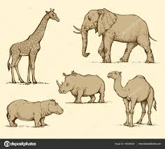 | r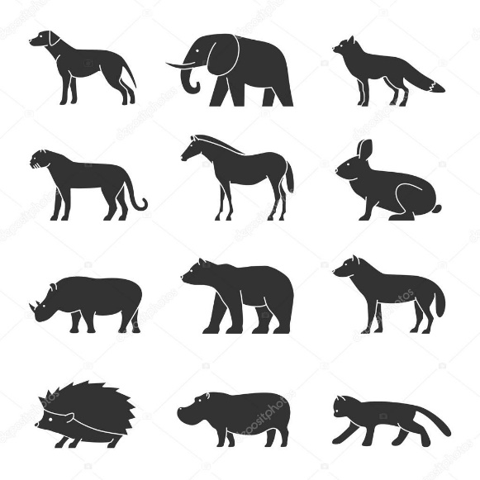

B) Kettős állatok
- Párosítsatok össze találomra állatneveket ilyen módon:
róka + katica = rókatica
csiga + galamb = csigalamb
stb.
- Rajzoljátok le a kitalált „kettős” állatokat!

C) Hihetetlen állatok
- Keressetek a neten meghökkentő kinézetű, mégis ténylegesen létező állatokról képeket. Pl. olyanokat, mint ez a levél-utánzó sáska és orchidea-utánzó imádkozó sáska:

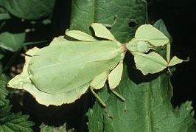 | 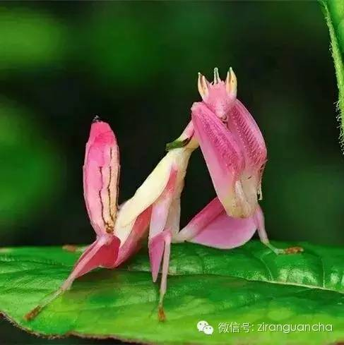
- Beszélgessetek arról, hogy a szokatlan alaknak és/vagy színnek lehet-e valamilyen biológiai jelentősége az adott állat életében, vagy csak egyszerűen nekünk szokatlan.

